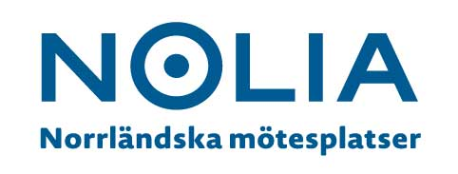
Jonas Dahlberg tar över som tf vd på Nolia AB

Jonas Dahlberg, affärsområdeschef i Umeå, tar över som ny tillförordnad vd för Nolia AB från och med i dag, 31 augusti.
– Det känns ansvarsfullt och spännande att få leda detta fantastiska företag, säger Jonas Dahlberg.

För att hitta en snabb och stabil lösning på Nolia AB:s vd-fråga har Nolias styrelse valt att internrekrytera en tillförordnad vd för att under december månad göra en avstämning kring vd-posten.
– Då kommer vi att se över vad som blir den bästa lösningen för Nolia AB, säger Margareta Rönngren, styrelseordförande för Nolia AB.
Den person inom Nolia AB som nu tar över som tillförordnad vd är Jonas Dahlberg, som fram till i dag arbetat som affärsområdeschef i Umeå.
– Jag är väldig glad att ha fått den här möjligheten. Vi på Nolia AB arbetar med ett väldigt spännande förändringsarbete som jag kommer att fortsätta att driva tillsammans med vår fantastiska personal, säger Jonas Dahlberg.

För mer information, kontakta:
Jonas Dahlberg, tf vd Nolia AB
090- 88 88 603
070- 584 11 60
Jonas.dahlberg@nolia.se

